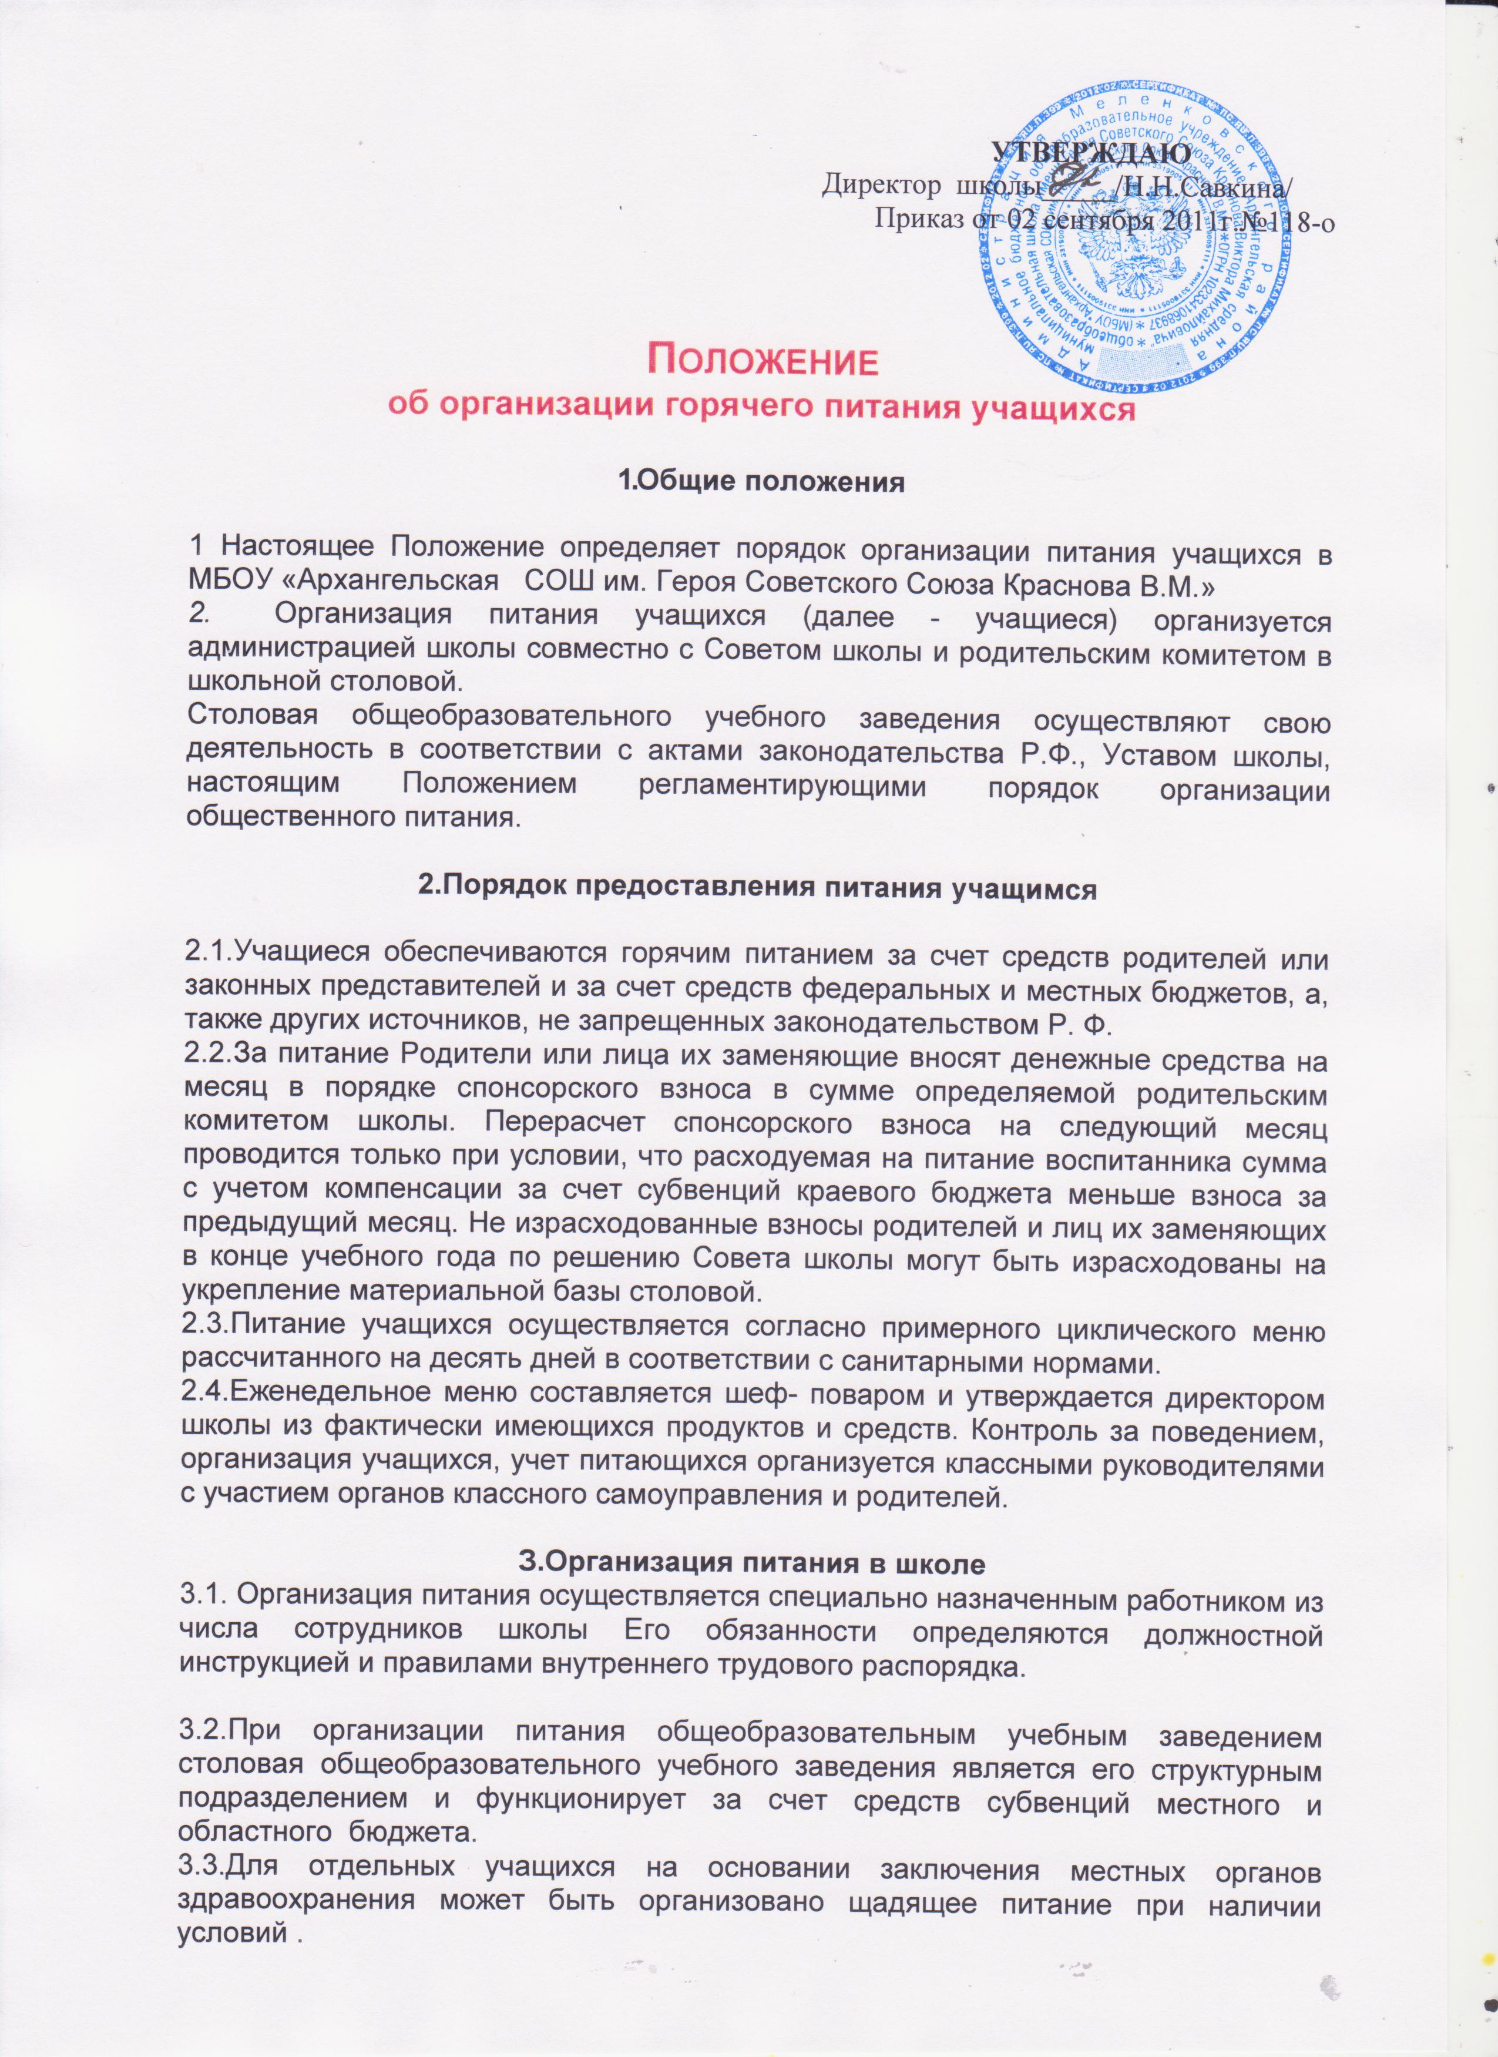3.4.В течение учебного года проводится С-витаминизация готовой пищи в соответствии с порядком, определяемым Министерством здравоохранения за счет средств родителей и лиц их заменяющих.
3.5.При неблагоприятной эпидемической ситуации в школе по письменному решению Роспотребнадзора проводится отбор суточных проб.
3.6.Часы приема пищи устанавливаются в соответствии с распорядком дня и расписанием учебных занятий. Министерством здравоохранения интервалами между их приемами. В режиме учебного дня на завтрак и отдых предусматривается одна перемена продолжительностью 30 минут или две перемены по 20 минут.
3.7.Отпуск учащимся питания в столовой осуществляется по классам (группам) в соответствии с графиком приема пищи, утверждаемым руководителем _{t} общеобразовательного учебного заведения по согласованию с заведующим производством столовой общеобразовательного учебного заведения.

4. Организация поставок продуктов питания в столовую школы
4.1. Поставки пищевых продуктов и продовольственного сырья
(далее - продукты питания) в столовую осуществляются поставщиками, определяемыми местными исполнительными и распорядительными органами в устанавливаемом ими порядке на конкурсной основе.
4.2.Субъекты предпринимательской деятельности заключают договор на поставку продуктов питания.
4.3.При организации питания учащихся может использоваться сельскохозяйственная продукция, заготовленная и выращенная в учебно-производственном участке и учитываемая по сформированной общеобразовательным учебным заведением себестоимости.

5..Контроль за организацией питания учащихся
5.1. Контроль за организацией питания учащихся, работой столовой
и качеством приготовления пищи осуществляется органами и учреждениями Роспотребнадзора, органами управления образованием в рамках своей компетенции в соответствии с законодательством.
5.2.Качество готовой пищи ежедневно проверяет шеф-повар и ответственный за организацию горячего питания с отметкой в бракеражном журнале.
5.3.Постоянный контроль за работой столовой осуществляется общественной комиссией, создаваемой в школе. Результаты проверок оформляются справками с последующим их рассмотрением на совете школы и родительского комитета.
5.4.Ответственность за организацию питания учащихся, расходование бюджетных средств на эти цели, соблюдение санитарно-гигиенических требований возлагается на директора школы, старшего повара и социального педагога.

